IoT-Based Vehicle Speed and Fuel Consumption Monitoring System Using ESP 32

- Deskripsi Proyek
Proyek ini merupakan implementasi teknologi Internet of Things (IoT) untuk sistem pemantauan kondisi kendaraan secara real-time. Alat ini dirancang untuk memantau dua parameter utama, yaitu kecepatan putaran mesin (RPM) dan estimasi level Bahan Bakar (BBM).
​Sistem ini dikendalikan oleh mikrokontroler ESP32 sebagai otak pemroses data. Sensor Hall Effect KY-024 digunakan untuk mendeteksi putaran mesin, sementara potensiometer digunakan sebagai simulasi pembacaan level bahan bakar. Hasil pemantauan ditampilkan secara lokal melalui LCD I2C 16x2 agar mudah dibaca oleh pengendara, dan secara bersamaan data dikirimkan melalui koneksi internet ke aplikasi Blynk IoT untuk pemantauan jarak jauh melalui smartphone. Proyek ini bertujuan untuk meningkatkan efisiensi dan kemudahan pengawasan kondisi kendaraan bagi pengguna. Dengan adanya sistem ini, pengguna dapat mengetahui kondisi operasional kendaraan secara cepat dan akurat, sehingga membantu dalam pengambilan keputusan terkait penggunaan bahan bakar dan keselamatan berkendara. Sistem ini mengintegrasikan teknologi sensor, mikrokontroler, dan jaringan internet untuk menghasilkan solusi pemantauan kendaraan yang praktis, efisien, dan mudah diakses.
- Cara Kerja
Cara kerjanya adalah Sistem bekerja dengan membaca data kecepatan dan bahan bakar kendaraan melalui sensor yang terhubung ke ESP32. Data tersebut diproses oleh ESP32 kemudian dikirimkan melalui jaringan internet Wifi ke platform IoT untuk ditampilkan secara real-time pada aplikasi pemantauan. Selain itu, sistem dapat memberikan peringatan kepada pengguna apabila kondisi bahan bakar berada di bawah batas tertentu, sehingga memudahkan pengawasan kendaraan secara efisien dan praktis.

- Alat dan Bahan yang digunakan :
- ESP 32
ESP32 adalah sebuah mikrokontroler berbasis sistem-on-chip (SoC) yang dikembangkan oleh Espressif Systems dan dirancang khusus untuk aplikasi Internet of Things (IoT). ESP32 memiliki kemampuan komunikasi WiFi dan Bluetooth yang sudah terintegrasi dalam satu chip, sehingga sangat efisien untuk sistem pemantauan dan kendali jarak jauh. Selain itu, ESP32 sangat mendukung pengembangan sistem aplikasi berbasis Internet of Things (IoT) dan juga tersedia dalam berbagai jenis Development Kit sebagai papan pengembangan, salah satunya adalah ESP32 DevKit V1.
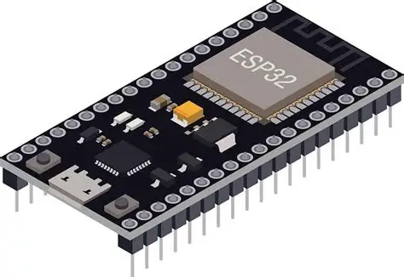
Gambar ESP32
Sumber : https://embedwiz.com/wp-content/uploads/2023/03/1-1.jpg

- Sensor Hall Effect KY-024
Sensor Hall Effect adalah sensor yang bekerja berdasarkan perubahan medan magnet untuk mendeteksi pergerakan atau kecepatan suatu objek. Prinsip kerja sensor Efek Hall yaitu saat medan magnet diarahkan secara tegak lurus pada sebuah konduktor yang dialiri arus, maka akan timbul perbedaan tegangan pada sisi-sisi konduktor tersebut. Tegangan yang dihasilkan dikenal sebagai tegangan Hall, di mana besarannya dipengaruhi oleh kuat arus listrik yang mengalir serta intensitas medan magnet yang diberikan.
Fungsi Sensor Hall Effect:
- Mendeteksi putaran atau kecepatan (RPM) pada roda atau poros.
- Menghitung jumlah pulsa magnet sebagai data kecepatan.
- Digunakan sebagai sensor kecepatan kendaraan secara akurat dan non-kontak.
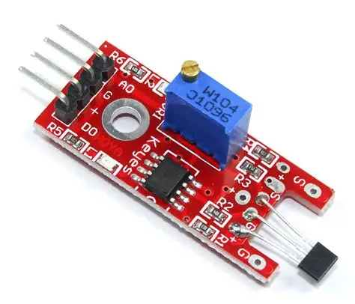
Gambar Hall Effect Sensor
Sumber : https://alltopnotch.co.uk/wp-content/uploads/KY-024-Hall-Effect-Sensor-Module-1.jpg

- Potensiometer
Potensiometer adalah komponen elektronik berupa resistor variabel yang digunakan untuk mengatur atau mengukur perubahan nilai tegangan listrik. Potensiometer adalah jenis resistor yang memiliki tiga terminal dan dilengkapi dengan kontak geser sehingga dapat digunakan untuk mengatur pembagian tegangan. Apabila hanya dua terminal yang dimanfaatkan, yaitu satu terminal tetap dan terminal geser, maka potensiometer akan berfungsi sebagai resistor variabel atau disebut juga rheostat. Komponen ini banyak digunakan dalam rangkaian elektronik, misalnya untuk mengatur tingkat volume pada perangkat penguat suara amplifier.
Fungsi Potensiometer:
- Mengubah nilai resistansi sesuai posisi putaran.
- Menghasilkan sinyal analog sebagai input ke mikrokontroler.
- Digunakan sebagai sensor level bahan bakar atau pengatur nilai dalam sistem elektronik.
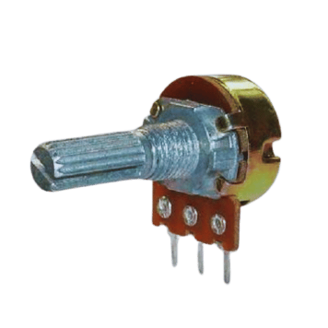
Gambar Potensiometer
Sumber : https://dadaoenergy.com/wp-content/uploads/2025/03/5-1.png

- LCD I2C 16x2
LCD I2C adalah perangkat tampilan yang berfungsi untuk menampilkan berbagai informasi. Modul ini dikendalikan melalui komunikasi serial sinkron menggunakan protokol I2C/IIC, sehingga proses komunikasi dengan mikrokontroler menjadi lebih sederhana dibandingkan dengan LCD berbasis paralel. Penggunaan LCD I2C hanya memerlukan dua jalur data, yaitu SDA dan SCL, yang membuat kebutuhan pin lebih sedikit serta menjadikan proses pemrograman lebih praktis dan efisien. Adapun fungsi Lcd I2C adalah sebagai berikut :
- Menampilkan informasi kecepatan kendaraan secara langsung dari hasil pembacaan sensor.
- Menunjukkan persentase bahan bakar berdasarkan data dari potensiometer atau sensor level BBM.
- Meningkatkan kemudahan penggunaan sistem, karena data utama dapat dilihat secara cepat dan real-time melalui layar.
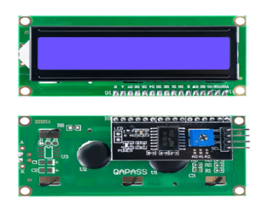
Gambar LCD I2C 16x2
Sumber : https://arduinoyard.com/wp-content/uploads/2025/01/LCD-I2c-1024x1024.webp

- Blynk IOT
Blynk IoT adalah platform Internet of Things yang digunakan untuk memantau dan mengontrol perangkat elektronik secara jarak jauh melalui internet menggunakan aplikasi mobile atau web. Software ini berfungsi menghubungkansmartphone pada Blynk server agar dapat mengakses mikrokontroler yang digunakan. Aplikasi blynk adalah interface yang platform yang baru untuk memantau proyek pada perangkat Android. Fungsi dari Blynk Iot yaitu :
- Menampilkan data sensor secara real-time.
- Memudahkan monitoring dan kontrol perangkat dari smartphone.
- Mengirim notifikasi peringatan berdasarkan kondisi tertentu.
- Menjadi antarmuka antara perangkat IoT dan pengguna secara praktis.

Gambar Aplikasi Blynk IOT
Sumber: https://playlh.googleusercontent.com/FtJ0CqYqRtOoywFG61mFyVc4yY1ZKO-MRm6vXhHO3fGV-1RBABf5apdf1ciUSMfFS_ulCFqeIKPPC_X-3xE-uWk

- Bradeboard
Breadboard, yang juga dikenal sebagai project board, merupakan media perakitan rangkaian elektronika yang digunakan sebagai dasar pembuatan dan pengujian prototipe. Breadboard terbuat dari bahan plastik yang memiliki lubang-lubang kecil tersusun rapi, yang berfungsi sebagai tempat pemasangan komponen elektronika seperti resistor, transistor, dan IC. Setiap lubang telah terhubung secara internal melalui jalur konduktor, sehingga memungkinkan penyusunan rangkaian listrik dengan mudah tanpa memerlukan proses penyolderan.
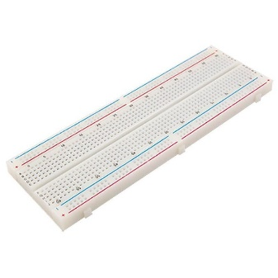
Gambar BradeBoard
Sumber : https://blogger.googleusercontent.com/img/b/R29vZ2xl/AVvXsEi8DJH7gJaj3bYRC8DmiSPMEZtT3PMwPdI3evL6m0RbaPKLzF-4cDGc3hhcUUTZkz65jbuB6ubLCvlXb7ULO_w3hYarIlA2ukmXnIn_eINIfKbe5-pNX2EdrkndYZNlfF6Ef_9g_AgQzwRoh8c7SXwhFICK4FtNdvOVnc79ksl22YIwKNKVaro-orjE/s800/large.jpg

- Internet Of Things (IOT)
Internet of Things (IoT) merupakan teknologi modern yang mengusung konsep pemanfaatan konektivitas internet secara berkelanjutan untuk menghubungkan berbagai perangkat di sekitar. Teknologi ini dirancang guna meningkatkan kemudahan dan efisiensi dalam aktivitas sehari-hari sehingga mampu membantu berbagai pekerjaan manusia. Pentingnya IoT tercermin dari semakin luasnya penerapan teknologi ini dalam berbagai aspek kehidupan saat ini. Adapun Fungsi IoT antara lain:
- Memantau kondisi suatu sistem atau perangkat secara real-time.
- Mengendalikan perangkat dari jarak jauh melalui internet.
- Mengumpulkan dan mengolah data untuk meningkatkan efisiensi dan akurasi.
- Membantu pengambilan keputusan berdasarkan data yang diperoleh secara otomatis.
No | Alat | Satuan
1. | Laptop | 1 Pcs
2. | Power Supply / Adaptor | 1 Pcs
3. | Multimeter | 1 Pcs
4. | Cutter | 1 Pcs
5. | Smartphone | 1 Pcs
Tabel alat yang digunakan

Tabel bahan yang digunakan
No | Bahan | Satuan
1. | Modul ESP 32 | 1 Pcs
2. | LCD I2C 16x2 | 1 Pcs
3. | Hall Effect Sensor KY-024 | 1 Pcs
4. | Potensiometer | 1 Pcs
5. | Brade Board | 1 Pcs
6. | Kabel Jumper | 1 Pcs
7. | Magnet | 1 Pcs
8. | Dinamo | 1 Pcs

h. Kabel Jumper
Kabel jumper berfungsi sebagai penghubung antar komponen elektronik pada breadboard dan ESP32. Kabel ini memudahkan proses perakitan serta memungkinkan perubahan rangkaian dengan cepat.
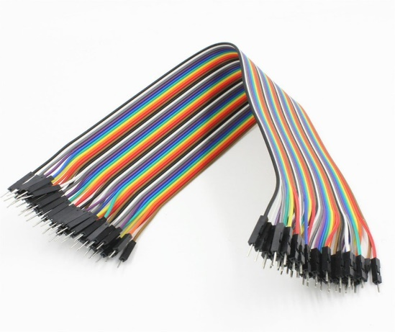
Gambar Kabel Jamper

i. Magnet
Magnet digunakan sebagai pemicu sensor Hall Effect. Saat magnet melewati sensor, akan terbentuk pulsa yang digunakan untuk menghitung jumlah putaran dan menentukan nilai kecepatan (RPM).
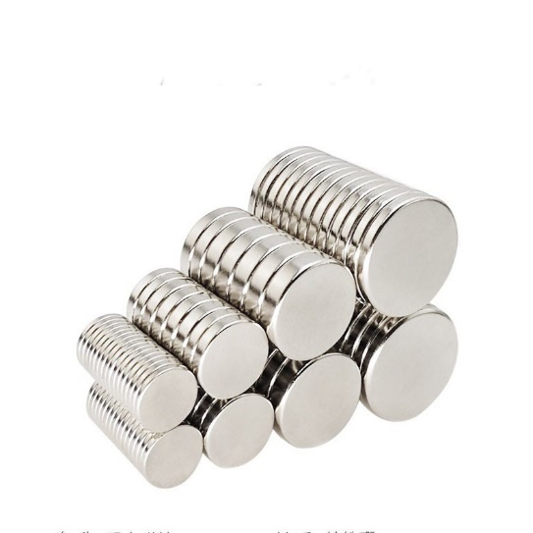
Gambar magnet

j. Dinamo
Dinamo berfungsi sebagai penggerak mekanis yang menghasilkan putaran. Putaran dinamo digunakan sebagai simulasi pergerakan roda atau mesin kendaraan untuk menguji kinerja sensor kecepatan dalam sistem.
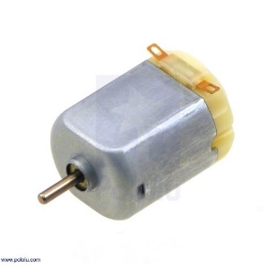
Gambar Dinamo
k. Smarthphone
Smartphone digunakan sebagai media monitoring sistem melalui aplikasi Blynk. Alat ini memungkinkan pengguna untuk memantau data kecepatan dan bahan bakar kendaraan secara real-time dari jarak jauh melalui koneksi internet Wifi.
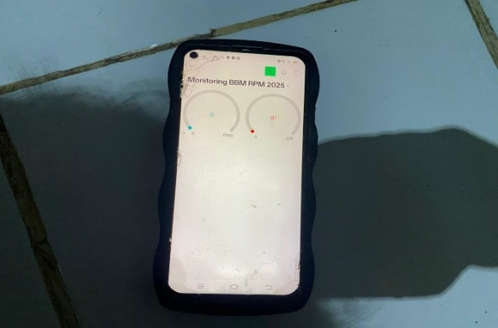
Gambar Smartphone
l. Cutter
Cutter digunakan untuk memotong dan merapikan kabel jumper atau bahan pendukung lainnya selama proses perakitan rangkaian. Penggunaan cutter membantu menjaga kerapian dan keamanan instalasi perangkat.
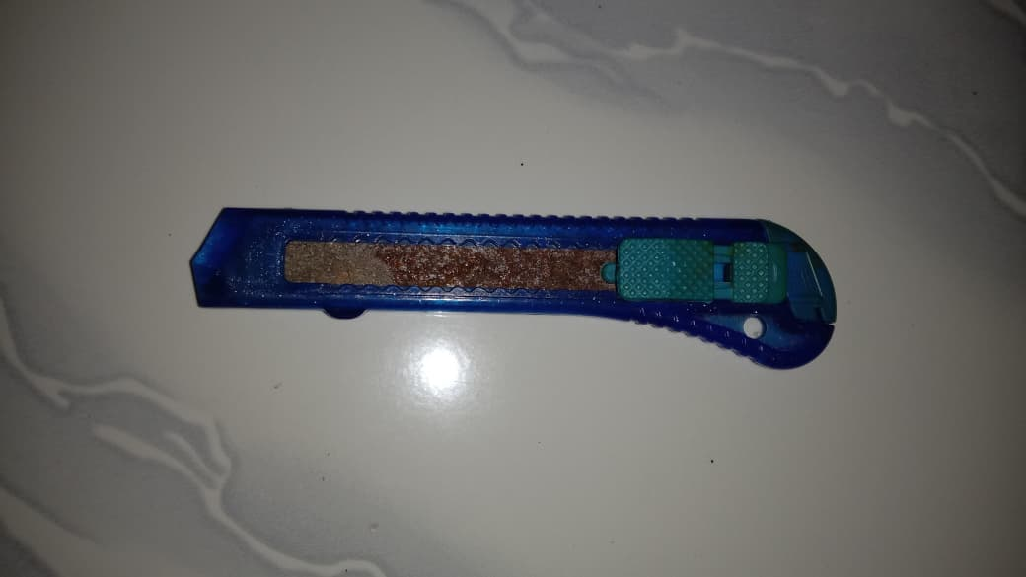
Gambar Cutter

m. Multimeter
Multimeter digunakan untuk melakukan pengukuran tegangan, arus, dan kontinuitas pada rangkaian. Alat ini membantu dalam memastikan setiap sambungan rangkaian terhubung dengan benar serta mendeteksi adanya kesalahan atau gangguan pada sistem kelistrikan.
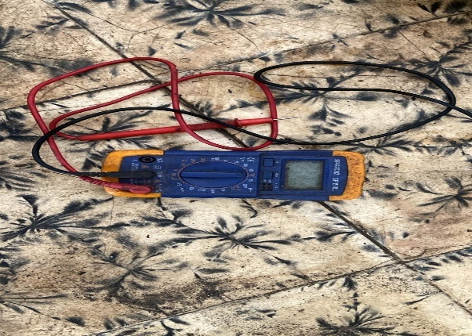
Gambar Multimeter
n. Power Supply / Adaptor
Power supply atau adaptor berfungsi sebagai sumber daya listrik untuk menyalakan rangkaian sistem. Alat ini memastikan ESP32 dan komponen pendukung lainnya mendapatkan suplai tegangan yang stabil selama proses pengujian dan pengoperasian perangkat.
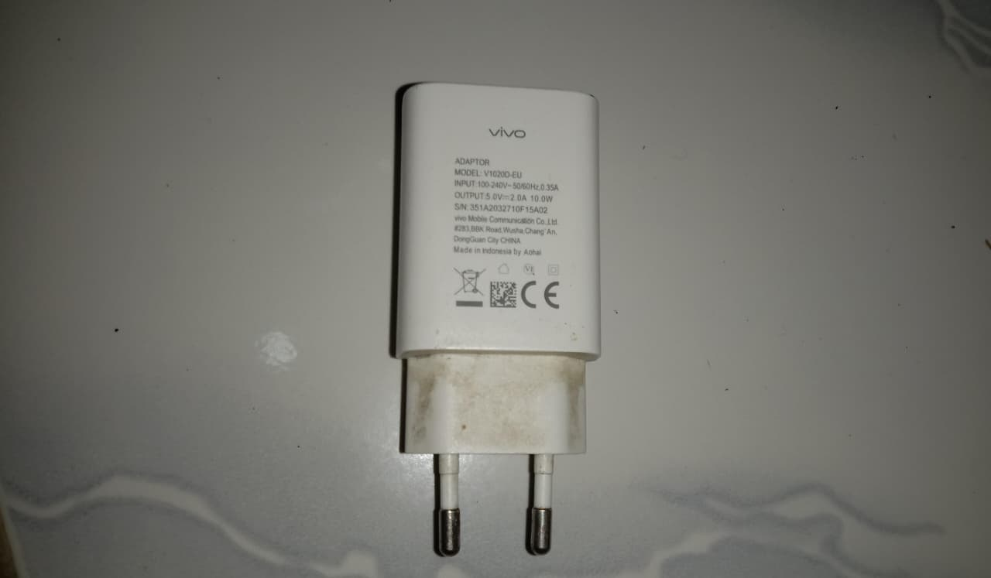
Gambar Power Supply / Adaptor
o. Laptop
Laptop digunakan sebagai media utama dalam proses pemrograman dan konfigurasi sistem. Alat ini berfungsi untuk menulis, mengedit, dan mengunggah program ke mikrokontroler ESP32 melalui aplikasi Arduino IDE. Selain itu, laptop juga digunakan untuk melakukan pemantauan data melalui Serial Monitor serta pengujian koneksi sistem dengan platform IoT.
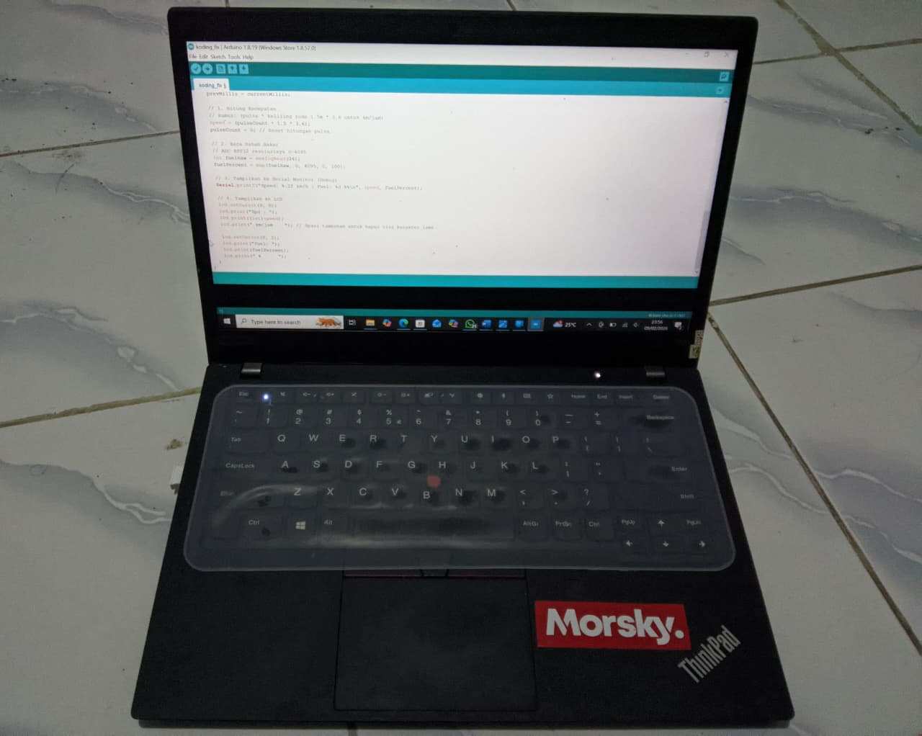
Gambar Laptop

4. Diagram Alir Pembuatan Produk
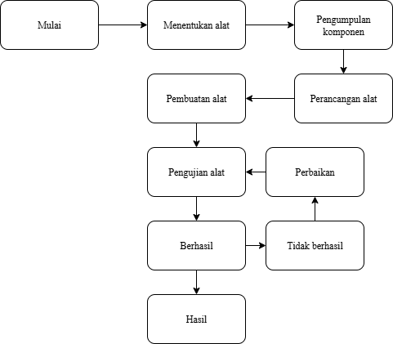

5.Langkah Pembuatan
- ​Persiapan: Menyiapkan seluruh komponen perangkat keras seperti modul ESP32, LCD I2C 16x2, sensor Hall Effect KY-024, potensiometer, serta perangkat pendukung seperti breadboard dan kabel jumper.
- ​Perakitan: Merangkai komponen di atas breadboard sesuai dengan diagram pengkabelan yang telah dirancang untuk memastikan koneksi antar pin terhubung dengan benar.
- ​Pemrograman: Menulis dan mengunggah kode program Monitoring_BBM_RPM.ino ke modul ESP32 menggunakan aplikasi Arduino IDE sebagai pusat kendali sistem.
- ​Konfigurasi IoT: Mengatur koneksi WiFi pada ESP32 dan melakukan sinkronisasi dengan aplikasi Blynk untuk memungkinkan pemantauan data jarak jauh.
- ​Pengujian: Melakukan uji coba menyeluruh terhadap pembacaan sensor RPM, simulasi level bahan bakar, tampilan LCD, dan pengiriman data ke aplikasi Blynk untuk memastikan sistem bekerja secara konsisten.
6.Langkah Pengujian
Hasil Pengujian Berdasarkan pengujian yang dilakukan selama satu jam dengan interval pencatatan setiap 15 menit, sistem menunjukkan data yang konsisten antara tampilan lokal dan aplikasi IoT.
Tabel Pengujian RPM
Waktu | Kecepatan (LCD) | Kecepatan (BLYNK IOT)
10.00 | 54 km/jam | 53 km/jam
10.15 | 59 km/jam | 57 km/jam
10.30 | 64 km/jam | 62 km/jam
10.45 | 70 km/jam | 69 km/jam
Catatan : Selisih data yang relatif kecil membuktikan bahwa sistem mampu memantau data secara real-time dan akurat.

Tabel Hasil pengujian dan pengamatan bahan bakar
No | Waktu | BBM LCD % | BBM Blynk % | Keterangan
1. | 10.00 | 80 | 79 | Tinggi
2. | 10.15 | 76 | 75 | Tinggi
3. | 10.30 | 72 | 71 | Sedang
4. | 10.45 | 68 | 67 | Sedang

    - Setelah dilakukan pemantauan sistem, selanjutnya dilakukan analisis untuk mengetahui perbedaan hasil pemantauan kecepatan (RPM) dan bahan bakar (BBM) yang diperoleh dari sistem monitoring berbasis IoT. Data yang digunakan merupakan nilai rata-rata hasil pengujian selama waktu pengamatan.
    - Hasil Data Pemantauan Tanpa Sistem Monitoring IoT
    - Rata-rata kecepatan : 61,8 km/jam
    - Rata-rata bahan bakar terbaca: 74 %
    - Hasil Data Pemantauan Dengan Sistem Monitoring IoT
    - Rata-rata kecepatan : 62,5 km/jam
    - Rata-rata bahan bakar terbaca: 75 %
    - Berdasarkan hasil pengujian yang telah dilakukan, diperoleh rata-rata kecepatan kendaraan tanpa sistem monitoring IoT sebesar 61,8 km/jam, sedangkan dengan sistem monitoring IoT sebesar 62,5 km/jam. Sementara itu, rata-rata persentase bahan bakar yang terbaca tanpa sistem monitoring IoT sebesar 74%, dan dengan sistem monitoring IoT sebesar 75%. Selisih nilai yang relatif kecil menunjukkan bahwa sistem monitoring berbasis IoT mampu menampilkan data secara konsisten dan real-time tanpa mengubah karakteristik data utama.

7. Kesimpulan
Proyek " IoT-Based Vehicle Speed and Fuel Consumption Monitoring System Using ESP 32" yang dikembangkan dengan metode Research and Development (R&D) menghasilkan beberapa poin utama:
- Perancangan Sistem: Desain 3D alat dibuat menggunakan Autodesk Fusion 360, sementara skema rangkaian (wiring diagram) disusun melalui aplikasi Cirkit Designer.
- Komponen dan Alat: Sistem dibangun menggunakan komponen utama seperti modul ESP32, sensor Hall Effect KY-024, potensiometer, LCD I2C 16x2, dinamo, dan magnet. Proses perakitan didukung oleh peralatan seperti laptop, power supply, serta alat ukur multimeter.
- Fungsi dan Kinerja: Sistem berhasil memantau kecepatan (RPM) dan persentase bahan bakar secara real-time dengan akurasi yang konsisten, baik pada tampilan LCD lokal maupun aplikasi Blynk pada smartphone.
- Manfaat Pengguna: Implementasi teknologi IoT ini mempermudah pengguna dalam mengawasi kondisi kendaraan dari jarak jauh dengan selisih data yang minimal antara perangkat lokal dan platform cloud.
Catatan: Rangkuman ini menggabungkan poin-poin Anda menjadi lebih efisien namun tetap mempertahankan seluruh poin teknis penting dari laporan Anda.

